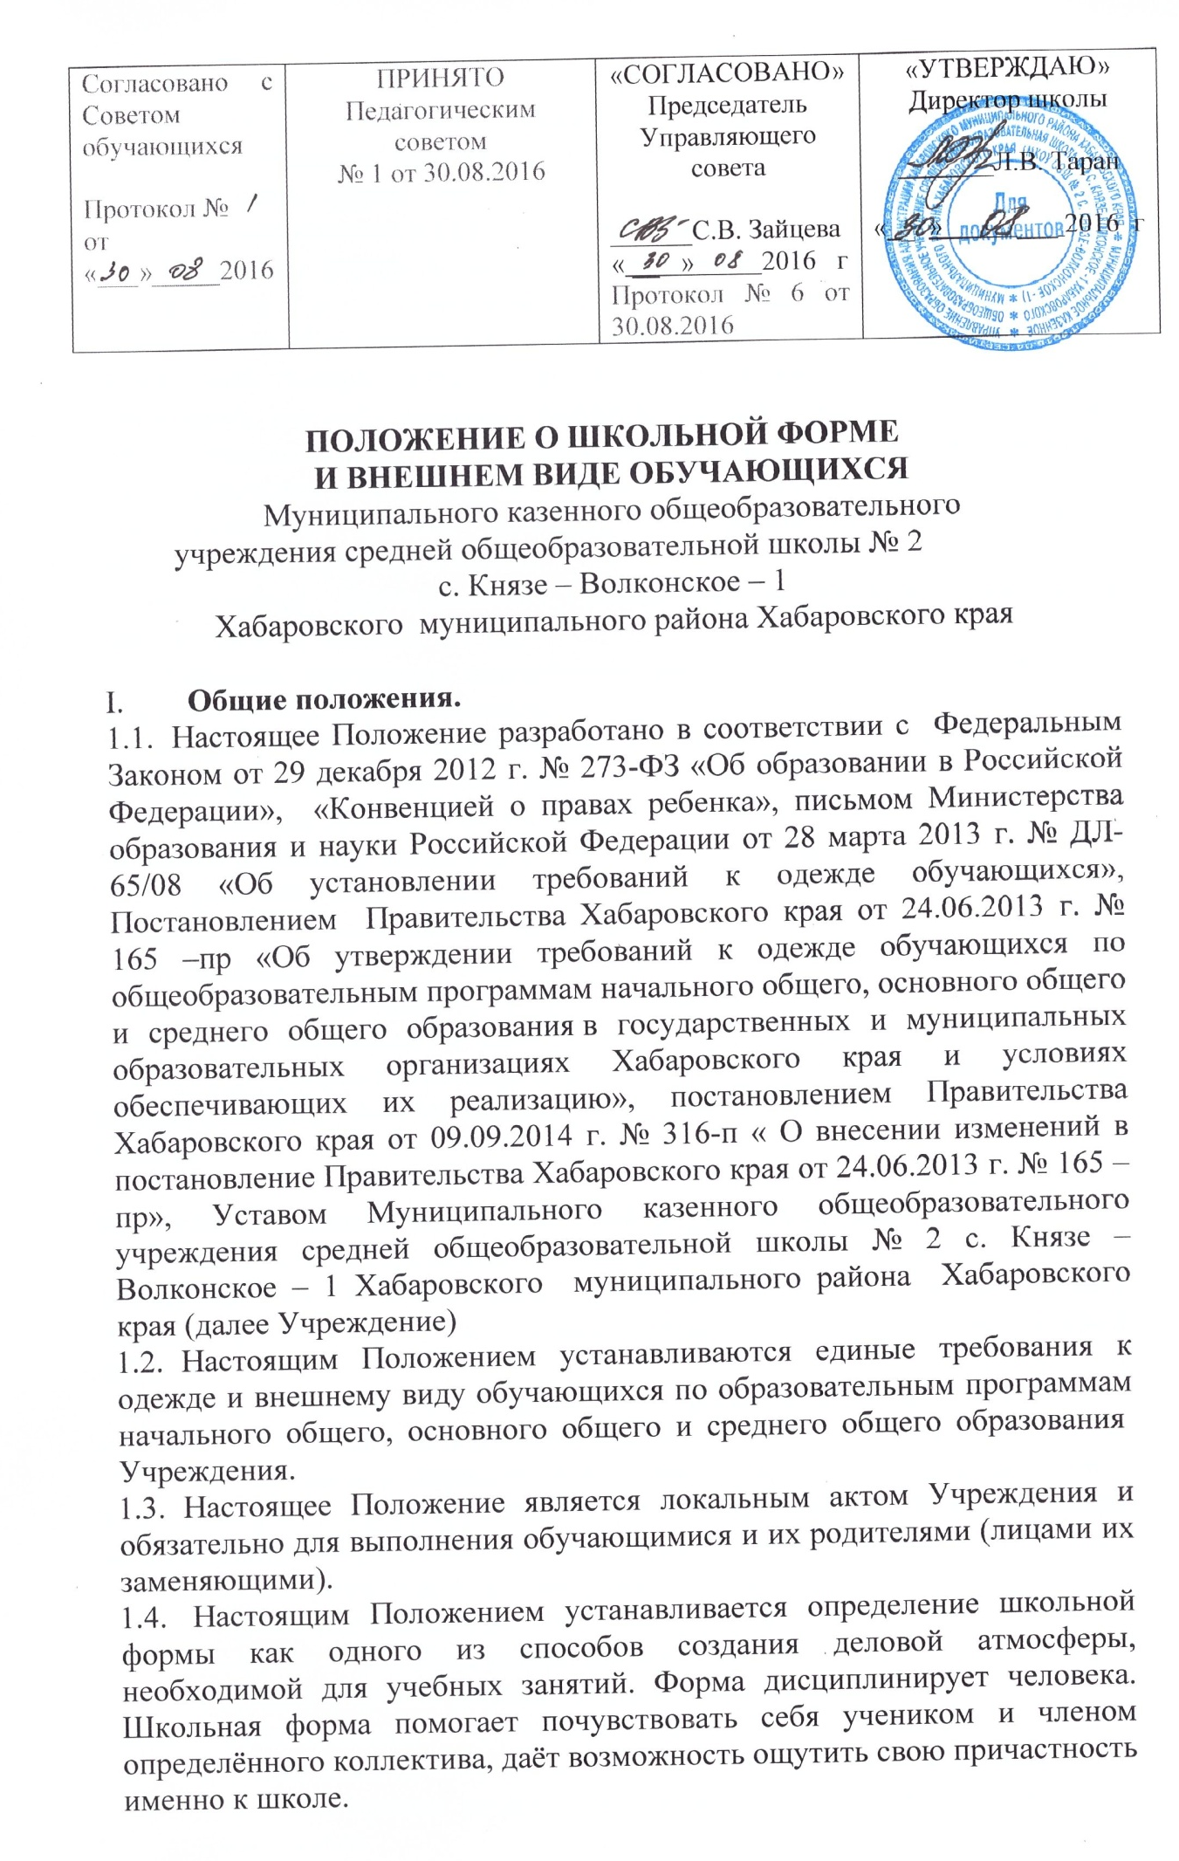

  - .Контроль за соблюдением учащимися формы одежды обязаны осуществлять все сотрудники Учреждения, относящиеся к административному, педагогическому персоналу.
1.6.Школьная форма приобретается родителями в магазинах, либо шьется в соответствии с предложенным описанием.
1.7Школьная форма должна соответствовать гигиеническим нормам, изложенным в санитарно-эпидемиологическими правилами и нормативами «Гигиенические требования к одежде для детей, подростков и взрослых, товарам детского ассортимента и материалам для изделий (изделиям), контактирующим с кожей человека» (СанПиН 2.4.7/1.1.1286-03), утвержденными постановлением Главного государственного санитарного врача Российской Федерации от 17 апреля 2003 г. № 51.
1.8 Настоящие единые требования к одежде и внешнему виду обучающихся вводятся с целью:
- обеспечения обучающихся удобной и эстетичной одеждой в повседневной школьной жизни;
- устранения признаков социального, имущественного и религиозного различия между обучающимися;
- предупреждения возникновения у обучающихся психологического дискомфорта перед сверстниками;
- создания условий для воспитания у обучающихся общей культуры и эстетики внешнего вида, для соблюдения обучающимися общепринятых норм делового стиля одежды;
- укрепления общего имиджа образовательного учреждения,
формирования школьной идентичности.
1.9Настоящее положение разработано с целью выработки единых
требований к школьной одежде обучающихся 1-11 классов.
1.10. Настоящим Положением устанавливаются определения школьной формы и устанавливается порядок ее ношения для обучающихся 1 – 11-х классов.

II. Общие требования к школьной форме обучающихся.
  - Внешний вид и одежда обучающихся государственных и
муниципальных образовательных учреждений должны соответствовать общепринятым в обществе нормам делового стиля и носить светский характер.
  - Обучающиеся 1-11-х классов носят форму и сменную обувь
ежедневно в течение всего времени нахождения в учреждении.
  - Обучающимся запрещается ношение в учреждение одежды, обуви
и аксессуаров с травмирующей фурнитурой, символикой асоциальных неформальных молодежных объединений, а также пропагандирующих психоактивные вещества и противоправное поведение.
  - Одежда обучающихся должна быть чистой и аккуратной.
  - Сменная обувь обязательна для всех обучающихся 1-11 классов.
  - Порядок ношения формы, установленный данным Положением,
является обязательным для обучающихся 1 – 11-х классов
  - Одежда должна быть классической и носить светский характер.
  - Школьная форма подразделяется на парадную, повседневную и спортивную.
  - В зимний период во время низкого температурного режима
разрешается надевать свитер (по необходимости).

Для учащихся 1-4-х классов
Парадная форма:
- Мальчики - белая сорочка, костюм темно синего однотонного цвета, туфли, галстук или бабочка по желанию.
- Девочки - белая блуза, сарафан темно синего однотонного цвета, туфли, белые банты, колготы светлых тонов.
Повседневная форма:
- Мальчики – голубая сорочка или водолазка, костюм или брюки с жилеткой темно синего однотонного цвета, туфли. В зимний период во время низкого температурного режима разрешается надевать пуловер (по необходимости).
- Девочки – голубая блуза или водолазка, сарафан темно синего однотонного цвета, туфли.
Для учащихся 5-9-х классов
Парадная форма:
- Мальчики - белая сорочка, костюм темно серого однотонного
цвета, туфли, галстук или бабочка по желанию.
- Девочки - белая блуза, сарафан темно серого однотонного цвета,
туфли, белые банты, колготы светлых тонов.
Повседневная форма:
- Мальчики – голубая сорочка или водолазка, костюм или брюки с
жилеткой темно серого однотонного цвета, туфли. В зимний период во время низкого температурного режима разрешается надевать пуловер (по необходимости).
- Девочки – голубая блуза или водолазка, сарафан или костюм темно
серого однотонного цвета, туфли
Для учащихся 10-11-х классов
Парадная форма:
- Мальчики - белая сорочка, костюм чёрного однотонного цвета,
туфли, галстук или бабочка по желанию.
- Девочки - белая блуза, костюм (пиджак, брюки или юбка) черного
однотонного цвета, туфли.
Повседневная форма:
- Мальчики – голубая сорочка, костюм (брюки) чёрного
однотонного цвета, туфли. В зимний период во время низкого температурного режима разрешается надевать пуловер (по необходимости).
- Девочки – одежда должна быть классического стиля или
современного строгого покроя: голубая блузка или водолазка, костюм (пиджак, брюки или юбка) чёрного однотонного цвета, туфли.
Спортивная форма для учащихся 1-11 классов
- Для занятий в спортивном зале: спортивный костюм (шорты),
футболка, спортивная обувь с нескользкой подошвой.
- Для занятий на улице: спортивный костюм (шорты), спортивная
обувь.
- Спортивная одежда используется обучающимися на занятиях физической культурой и спортом.

III. Права и обязанности обучающихся
  - Обучающиеся и их родители (законные представители) имеют право
выбирать школьную форму в соответствии с предложенными вариантами.
  - Учащийся обязан носить повседневную школьную форму
ежедневно.
  - В дни проведения праздничных мероприятий школьники надевают
парадную форму.
  - Наличие сменной обуви обязательно. Обувь должна быть чистой.
  - Внешний вид должен соответствовать общепринятым в обществе
нормам делового стиля и исключать вызывающие детали.
  - Одежда должна быть обязательно чистой, свежей, выглаженной
  - Аксессуары: допускается ношение золотых и серебряных серег.
  - Без школьной формы школьники на занятия не допускаются.
  - Педагогический состав работников школы должен показывать
пример своим воспитанникам, выдерживать деловой стиль в своей повседневной одежде.
  - Длинные волосы у девочек должны быть заплетены, средней длины
– прибраны. Мальчики и юноши должны своевременно стричься (стрижки классические).
  - Маникюр гигиенический, бесцветный. Неяркий макияж разрешен
девушкам 10 – 11 классов.
  - Обучающимся запрещается:
3.12.1. носить майки, топики, шорты, блузы с глубоким вырезом, брюки или джинсы, юбки на бедрах, юбки длинной менее 40 см, прозрачную и яркую одежду, кеды или другую спортивную обувь, шлепанцы, одежду бельевого стиля, пляжную одежду, блузки без рукавов, слишком короткие блузки открывающие часть живота или спины, одежду из кожи, плащевой ткани, сильно облегающие фигуру брюки, платья, юбки.
3.12.2.носить массивные аксессуары и украшения (бусы, броши, серьги, кольца, ремни с массивными пряжками)
  - Обучающиеся обязаны выполнять все пункты данного Положения.

IV. Ответственность
4.1. В случае, если обучающийся пришел в школу без школьной формы,
по требованию дежурного администратора (учителя, классного руководителя) он должен дать объяснение.
4.2. Учащийся может вернуться домой и надеть школьную форму.
4.3. В случае, если учащийся проживает не в данном населенном
пункте, он на занятия допускается, но при этом предоставляет дежурному администратору (учителю, классному руководителю) дневник, в котором уполномоченное лицо делает запись для родителей с предупреждением о том, чтобы родители приняли соответствующие меры, т.е. обеспечили
приход в школу своего ребенка в школьной форме.

V. Права и обязанности родителей.
  - Родители имеют право:
- обсуждать на родительских собраниях и заседаниях
класса и школы вопросы, имеющие отношение к школьной форме, выносить на рассмотрение Управляющего совета учреждения предложения в отношении школьной формы.
- быть приглашенными на классный родительский комитет,
Управляющий совет, Совет профилактики правонарушений родителей, дети которых уклоняются от ношения школьной формы, и применять к таким родителям меры в рамках своей компетенции.
  - Родители обязаны:
- Приобрести школьную форму, и обувь до начала учебного года.
- Ежедневно контролировать внешний вид своего ребенка перед выходом его в школу в соответствии с требованиями Положения.
- Следить за санитарным состоянием школьной формы своего ребенка
- Выполнять все пункты данного Положения.

V. Права и обязанности классного руководителя
  - Классный руководитель имеет право:
- Разъяснить пункты данного Положения учащимся и родителям под роспись.
5.2. Классный руководитель обязан:
- Осуществлять ежедневный контроль на предмет выполнения данного Положения учащимися своего класса перед началом учебных занятий.
- Своевременно (в день наличия факта) ставить родителей в известность о факте отсутствия школьной формы у учащегося
- Действовать в рамках своей компетенции на основании должностной инструкции.
- Разъяснить пункты данного Положения учащимся и родителям

VI. Заключительные положения.
  - Решение о введении единых требований к школьной форме и
внешнему виду обучающихся общеобразовательного учреждения принимается всеми участниками образовательного процесса, учитывая материальные затраты малообеспеченных и многодетных семей.
  - Данное Положение доводится до сведения всех педагогических
работников, родителей (законных представителей) обучающихся и самих обучающихся в течение двух недель со дня вступления его в силу.
  - Ответственность за доведение информации до обучающихся и их
родителей (законных представителей) возлагается на классных руководителей.
  - Контроль за соблюдением обучающимися единых требований к
школьной форме и внешнему виду осуществляют все сотрудники образовательного учреждения, относящиеся к административному и педагогическому персоналу.

